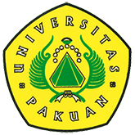

Bersilaturahmi dan Mengabdi kepada Masyarakat (BERMEKAR)

( Ditulis oleh : B.A | merans – 2 Februari 2017)

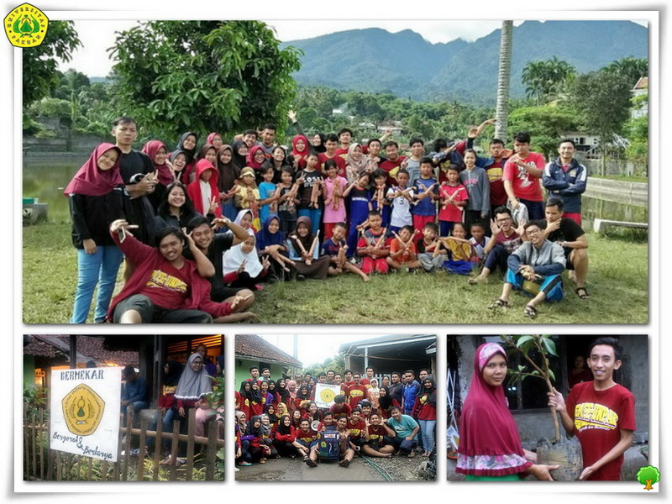
Unpak - Mahasiswa Fakultas Ekonomi Universitas Pakuan berkolaborasi dengan Yayasan Yatim Online pada program yang bertajuk “Bersilaturahmi dan Mengabdi kepada Masyarakat (BERMEKAR)” yaitu program kerja bakti, bebersih, pembelajaran dan pengajaran.
Kegiatan ini dilaksanakan selama 3 hari di desa Taman Sari Kecamatan Taman Sari Kabupaten Bogor.
BERMEKAR yang diprakarsai oleh Badan Eksekutif Mahasiswa Fakultas Ekonomi Universitas Pakuan (BEM-FE Unpak) ini merupakan sebuah gerakan moral dan wujud kepedulian bersama dari mahasiswa Fakultas Ekonomi Universitas Pakuan yang peduli terhadap kehidupan bermasyarakat.
Selama 3 hari (13-15 Januari 2017), kegiatan ini berkonsep action dan education pada 4 aspek dasar, yakni; Pendidikan, Lingkungan, Ekonomi dan Sosial yang diikuti sekitar 50 mahasiswa Fakultas Eknomi Universitas Pakuan yang membawa semangat perubahan.
Kegiatan dimulai sejak jumat dengan kegiatan pengajaran yang dilakukan oleh mahasiswa pada anak-anak Paud dengan materi menanamkan budaya cinta lingkungan dengan metode belajar visualisasi yang diiringi lomba melukis tong sampah oleh anak-anak Paud. Dilanjutkan dengan kegiatan pembelajaran budidaya dan pengelolahan jamur oleh mahasiswa yang diajarkan oleh ibu Ratna yang merupakan masyarakat desa Taman Sari. Mahasiswa turun tangan membangkitkan kesadaran masyarakat untuk peduli terhadap lingkungan dengan membersihkan kali yang berada di desa Taman Sari tersebut yang tercemar sampah rumah tangga, meski diiringi hujan mahasiswa tetap antusias turun ke kali untuk gotong royong memungut sampah.
Kegiatan bebersih sungai diakhiri dengan menempatkan plang ajakan untuk tidak membuang sampah sembarangan dan tong sampah agar masyarakat dan pengunjung tidak membuang sampah sembarangan di sekitaran kali tersebut.
Pengecatan tempat beribadah, pembuatan pagar halaman rumah warga, penanaman bibit sayuran dan penanaman pohon ini dilakukan agar masyarakat mampu memanfaatkan lahan rumah untuk mengkonsumsi makanan yang berasal dari halaman sendiri, konsep ini digaungkan sebagai konsep pemanfaatan lahan hijau, selain menyadarkan masyarakat terhadap penting nya menanam pohon bagi lingkungan. Kemudian kegiatan ini diakhiri dengan lomba memancing oleh warga sekitar dan pemberian bibit pohon, tong sampah serta kebutuhan tempat beribadah yang diberikan secara simbolis oleh Ketua BEM FE-Unpak Miko Edli Tama Putra kepada msayarakat sekitar.
Dihari terakhir mahasiswa melakukan keseruan dengan anak-anak desa Taman Sari pada pagi hari di pinggiran kali desa Taman Sari dengan melakukan kegiatan senam dan permainan tradisional juga memberikan pemahaman kepada anak-anak sekitar betapa pentingnya membuang sampah pada tempatnya, sehingga kegiatan bermain akan menjadi nyaman jika lingkungan bersih. Permainan tradisional ini juga dilakukan untuk menamkan kecintaan permainan tradisional agar tetap eksis ditengah zaman modern. Selain itu mahasiswa juga memberikan pengajaran IT pada anak-anak yatim online.
Kegiatan yang berlangsung selama 3 hari ini diharapkan mampu memberikan pengalaman bagi mahasiswa dan juga bermanfaat bagi masyarakat sekitar.
Copyright © 2017, PUTIK – Universitas Pakuan

